TRISTAN SAVARIA  
ANTOINE RICHER-CLOUTIER  
FRANCIS HAMEL  
MAXIM HÉBERT-GAREAU  
Développement d’applications de base de données  
420-5A5-JR, gr.00101

MODÉLISATION DE LA BD  
LAN MANAGER

Travail présenté à  
M. Joël Beaudet

Département d’informatique  
Cégep de Saint-Jérôme  
Le 29 septembre 2016

Table des matières

Tableau des tables 3

Base de données Lan Manager 3

Modèle physique 5

Configuration de déploiement 8

Prérequis 8

Installation 8

Scripts 9

LAMA_Create 9

LAMA_Insert 16

# Tableau des tables

## Base de données Lan Manager

Base de données principale et générique du programme.

|  |  |  |
| --- | --- | --- |
| **Nom de la table** | **Description** | **Fréquence C.R.U.D.** |
| Comptes | Enregistre les comptes de volontaires et d’administrateur, ainsi que leur données personnels. | |  |  |  |  | | --- | --- | --- | --- | | C | R | U | D | | - | * | + | ‘ ‘ | |
| Equipes | Enregistre le nom des équipes enregistré à un tournoi. | |  |  |  |  | | --- | --- | --- | --- | | C | R | U | D | | + | * | - | ‘ ‘ | |
| EquipesParticipants | Lie une équipe à des participants. | |  |  |  |  | | --- | --- | --- | --- | | C | R | U | D | | * | * | - | - | |
| EtatsPostes | Contient le nom des états possible d’un poste lors du processus de préparation d’un tournoi. | |  |  |  |  | | --- | --- | --- | --- | | C | R | U | D | | ‘ ‘ | * | ‘ ‘ | ‘ ‘ | |
| Jeux | Contient le nom des jeux de tournois. | |  |  |  |  | | --- | --- | --- | --- | | C | R | U | D | | - | + | ‘ ‘ | ‘ ‘ | |
| JeuxComptes | Lie un participant de tournoi à un jeu et enregistre le nom de comptes ou tout autres détails pertinents. | |  |  |  |  | | --- | --- | --- | --- | | C | R | U | D | | + | * | - | ‘ ‘ | |
| Locaux | Enregistre un local où un tournoi se déroule avec son numéro de local et son aile (aile : D numéro : 125). | |  |  |  |  | | --- | --- | --- | --- | | C | R | U | D | | - | * | ‘ ‘ | ‘ ‘ | |
| Messages | Message envoyé par le système de messagerie. | |  |  |  |  | | --- | --- | --- | --- | | C | R | U | D | | * | * | ‘ ‘ | ‘ ‘ | |
| Participants | Participant à un tournoi. Contient les informations permettant d’identifier l’individus. | |  |  |  |  | | --- | --- | --- | --- | | C | R | U | D | | * | * | - | ‘ ‘ | |
| Parties | Partie d’un tour d’un tournoi. Lié à un tour. Contient le numéro de la partie et si oui ou non elle est terminée, ainsi que la durée de la partie de jeu. | |  |  |  |  | | --- | --- | --- | --- | | C | R | U | D | | * | * | + | - | |
| Postes | Poste d’ordinateur ayant un local, un état, un numéro d’identification et le dernier volontaire ayant modifié son état. | |  |  |  |  | | --- | --- | --- | --- | | C | R | U | D | | - | * | + | ‘ ‘ | |
| Prix | Prix d’un tournoi. Enregistre l’équipe l’ayant gagné et le rang de l’équipe dans le tournoi. | |  |  |  |  | | --- | --- | --- | --- | | C | R | U | D | | * | * | + | ‘ ‘ | |
| PrixTournois | Lie un prix à un tournoi. | |  |  |  |  | | --- | --- | --- | --- | | C | R | U | D | | * | * | ‘ ‘ | ‘ ‘ | |
| ScoresEquipesParties | Lie une statistique de jeu à une équipe dans une partie et attribut une valeur décimale à la statistique. Permet de faire le suivit de la statistique propre à une équipe dans une partie ex : le nombre de pièces d’or ramassés. | |  |  |  |  | | --- | --- | --- | --- | | C | R | U | D | | * | * | + | ‘ ‘ | |
| Statistiques | Enregistre le nom d’une statistique. | |  |  |  |  | | --- | --- | --- | --- | | C | R | U | D | | * | * | + | ‘ ‘ | |
| StatistiquesJeux | Lie une statistique à un jeu en particulier. Pas tous les jeux sont semblables et chaque jeu a ses statistiques qu’il lui son propre. | |  |  |  |  | | --- | --- | --- | --- | | C | R | U | D | | * | * | + | ‘ ‘ | |
| Tournois | Enregistre les tournois. Lie le jeu du tournoi, un compte qui sera l’administrateur du tournoi, les paramètres du tournoi, la date de l’événement, l’équipe gagnante et une description. | |  |  |  |  | | --- | --- | --- | --- | | C | R | U | D | | * | * | + | ‘ ‘ | |
| TournoisLocaux | Lie les locaux à un tournois et à un compte qui sera le volontaire assigné au local. | |  |  |  |  | | --- | --- | --- | --- | | C | R | U | D | | * | * | - | ‘ ‘ | |
| Tours | Tours d’un tournoi. Enregistre le numéro du tour du tournoi, si c’est la finale, ainsi que la date de début et de fin du tour. | |  |  |  |  | | --- | --- | --- | --- | | C | R | U | D | | * | * | + | ‘ ‘ | |

# Modèle physique

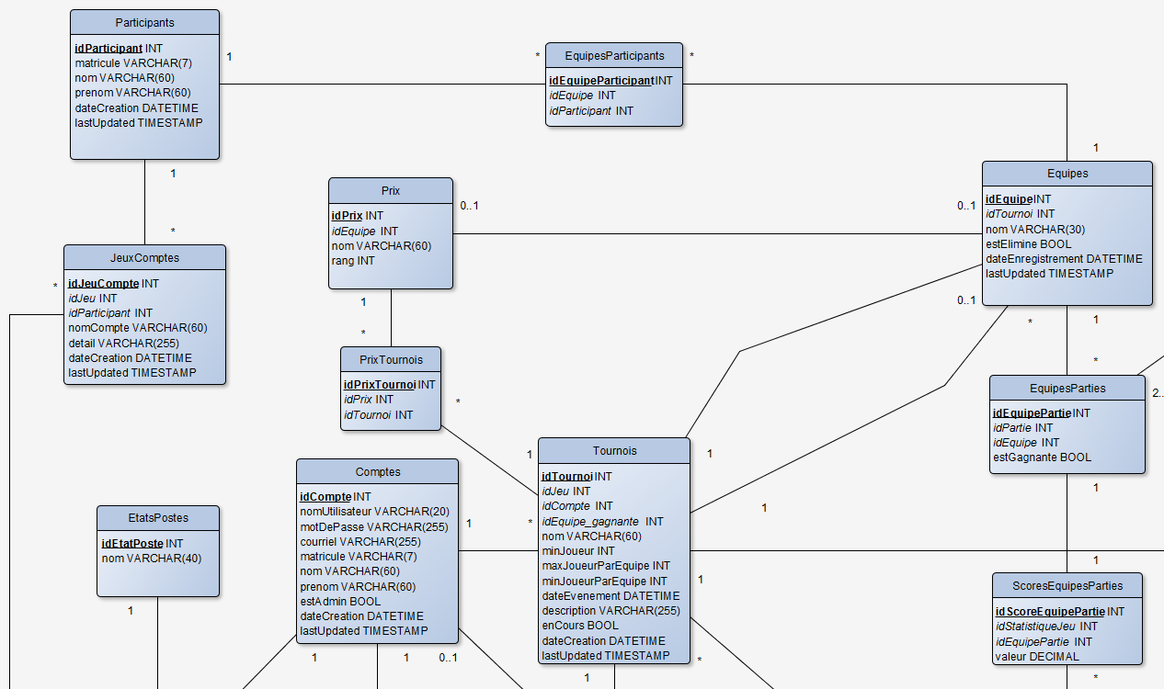

Figure 1Partie centrale

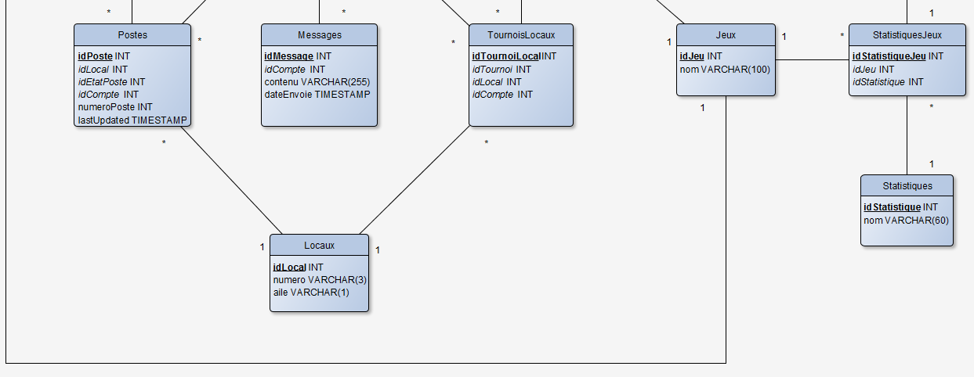

Figure 2Partie inférieure

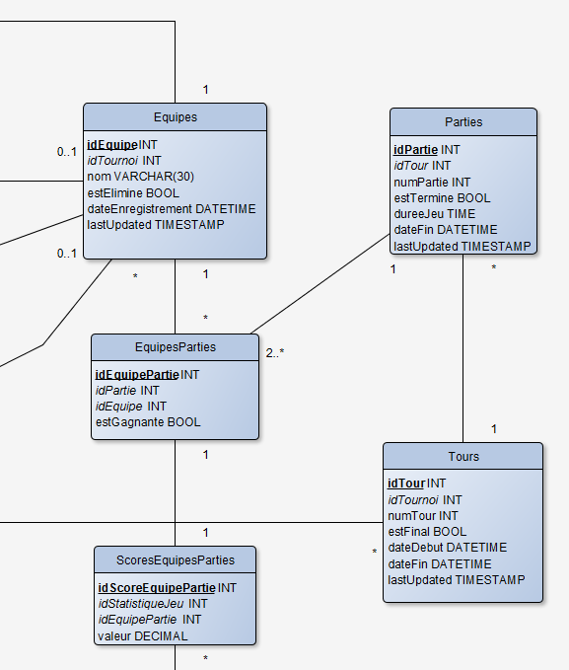

Figure 3Partie centrale de droite

# Configuration de déploiement

Chaque client devra installer une BD par localisation. Par exemple, une BD pour le collège Maisonneuve et une BD pour le cégep de Saint-Jérôme.  
Au minimum, la BD du Lan Manager devra être installé et une connexion devra être établis pour pouvoir utiliser le logiciel.

Initialement, la base de données du Lan Manager sera fournie avec quelques comptes d’utilisateurs, d’on un administrateur. Quelques locaux sont préenregistrés, mais seulement un local a ses postes d’ordinateur enregistrés. Le jeu League of Legends ainsi que ses statistiques de jeu sont également présent.

## Prérequis

Pour déployer la base de données il faut un au minimum un serveur MySQL 5.5.8 avec les permissions suivantes :

|  |  |
| --- | --- |
| **Privilège** | **Description** |
| CREATE | Création des tables et de la base de données. |
| DROP | Pour permettre la suppression des tables et la remise à zéro. |
| REFERENCE (à partir de MySQL 5.7.6) | Pour la création des contraintes des clés étrangères. |
| ALTER | Pour la modification de la structure des tables après la création. |
| DELETE | Pour la suppression d’éléments d’une table. |
| INDEX | Pour la création d’index. |
| SELECT | Pour la sélection de rangées dans les tables. |
| UPDATE | Pour modification d’éléments dans les tables. |
| INSERT | Pour l’insertion d’éléments dans les tables. |

## Installation

Pour déployer la base de données il suffit d’exécuter le script *LAMA_Create.sql* suivi de *LAMA_Insert.sql*. …………………………..

# Scripts

## LAMA_Create

#Création de la base de données LAMA

CREATE DATABASE IF NOT EXISTS `420.5A5.a16_lanman`

CHARACTER SET utf8 COLLATE utf8_unicode_ci;

USE `420.5A5.a16_lanman`;

#Création de la structure de la base de données LAMA

# BD impossible à drop sans retirer la vérification des contraintes des clées étrangères.

SET foreign_key_checks = 0;

DROP TABLE IF EXISTS PrixTournois;

DROP TABLE IF EXISTS Prix;

DROP TABLE IF EXISTS Messages;

DROP TABLE IF EXISTS EquipesParticipants;

DROP TABLE IF EXISTS ScoresEquipesParties;

DROP TABLE IF EXISTS StatistiquesJeux;

DROP TABLE IF EXISTS Statistiques;

DROP TABLE IF EXISTS JeuxComptes;

DROP TABLE IF EXISTS Participants;

DROP TABLE IF EXISTS Postes;

DROP TABLE IF EXISTS EtatsPostes;

DROP TABLE IF EXISTS EquipesParties;

DROP TABLE IF EXISTS TournoisLocaux;

DROP TABLE IF EXISTS Locaux;

DROP TABLE IF EXISTS Parties;

DROP TABLE IF EXISTS Tours;

# Référence circulaire empêche le drop de ces tables.

DROP TABLE IF EXISTS Tournois;

DROP TABLE IF EXISTS Comptes;

DROP TABLE IF EXISTS Equipes;

DROP TABLE IF EXISTS Jeux;

SET foreign_key_checks = 1;

CREATE TABLE IF NOT EXISTS Comptes

( idCompte INT PRIMARY KEY AUTO_INCREMENT

, nomUtilisateur VARCHAR(20) NOT NULL UNIQUE

, motDePasse VARCHAR(255) NOT NULL

, courriel VARCHAR(255)

, matricule VARCHAR(7) UNIQUE

, nom VARCHAR(60) NOT NULL

, prenom VARCHAR(60) NOT NULL

, estAdmin BOOL DEFAULT FALSE NOT NULL

, dateCreation DATETIME NOT NULL

, lastUpdated TIMESTAMP NOT NULL DEFAULT CURRENT_TIMESTAMP ON UPDATE CURRENT_TIMESTAMP

)

CHARACTER SET utf8 COLLATE utf8_unicode_ci;

CREATE TABLE IF NOT EXISTS Equipes

( idEquipe INT PRIMARY KEY AUTO_INCREMENT

, idTournoi INT NOT NULL

, nom VARCHAR(30) NOT NULL

, estElimine BOOL NOT NULL DEFAULT FALSE

, dateEnregistrement DATETIME NOT NULL

, lastUpdated TIMESTAMP NOT NULL DEFAULT CURRENT_TIMESTAMP ON UPDATE CURRENT_TIMESTAMP

)

CHARACTER SET utf8 COLLATE utf8_unicode_ci;

CREATE TABLE IF NOT EXISTS EquipesParticipants

( idEquipeParticipant INT PRIMARY KEY AUTO_INCREMENT

, idEquipe INT NOT NULL

, idParticipant INT NOT NULL

)

CHARACTER SET utf8 COLLATE utf8_unicode_ci;

CREATE TABLE IF NOT EXISTS EquipesParties

( idEquipePartie INT PRIMARY KEY AUTO_INCREMENT

, idPartie INT NOT NULL

, idEquipe INT NOT NULL

, estGagnante BOOL

)

CHARACTER SET utf8 COLLATE utf8_unicode_ci;

CREATE TABLE IF NOT EXISTS EtatsPostes

( idEtatPoste INT PRIMARY KEY AUTO_INCREMENT

, nom VARCHAR(40) NOT NULL UNIQUE

)

CHARACTER SET utf8 COLLATE utf8_unicode_ci;

CREATE TABLE IF NOT EXISTS Jeux

( idJeu INT PRIMARY KEY AUTO_INCREMENT

, nom VARCHAR(100) NOT NULL UNIQUE

)

CHARACTER SET utf8 COLLATE utf8_unicode_ci;

CREATE TABLE IF NOT EXISTS JeuxComptes

( idJeuCompte INT PRIMARY KEY AUTO_INCREMENT

, idJeu INT NOT NULL

, idParticipant INT NOT NULL

, nomCompte VARCHAR(60) NOT NULL

, detail VARCHAR(255)

, dateCreation DATETIME NOT NULL

, lastUpdated TIMESTAMP NOT NULL DEFAULT CURRENT_TIMESTAMP ON UPDATE CURRENT_TIMESTAMP

)

CHARACTER SET utf8 COLLATE utf8_unicode_ci;

CREATE TABLE IF NOT EXISTS Locaux

( idLocal INT PRIMARY KEY AUTO_INCREMENT

, numero VARCHAR(3) NOT NULL

, aile VARCHAR(1) NOT NULL

)

CHARACTER SET utf8 COLLATE utf8_unicode_ci;

CREATE TABLE IF NOT EXISTS Messages

( idMessage INT PRIMARY KEY AUTO_INCREMENT

, idCompte INT NOT NULL

, contenu VARCHAR(255) NOT NULL

, dateEnvoie TIMESTAMP NOT NULL DEFAULT CURRENT_TIMESTAMP

)

CHARACTER SET utf8 COLLATE utf8_unicode_ci;

CREATE TABLE IF NOT EXISTS Participants

( idParticipant INT PRIMARY KEY AUTO_INCREMENT

, matricule VARCHAR(7) NOT NULL UNIQUE

, nom VARCHAR(60) NOT NULL

, prenom VARCHAR(60) NOT NULL

, dateCreation DATETIME NOT NULL

, lastUpdated TIMESTAMP NOT NULL DEFAULT CURRENT_TIMESTAMP ON UPDATE CURRENT_TIMESTAMP

)

CHARACTER SET utf8 COLLATE utf8_unicode_ci;

CREATE TABLE IF NOT EXISTS Parties

( idPartie INT PRIMARY KEY AUTO_INCREMENT

, idTour INT NOT NULL

, numPartie INT NOT NULL

, estTermine BOOL NOT NULL DEFAULT FALSE

, dureeJeu TIME

, dateFin DATETIME NOT NULL

, lastUpdated TIMESTAMP NOT NULL DEFAULT CURRENT_TIMESTAMP ON UPDATE CURRENT_TIMESTAMP

)

CHARACTER SET utf8 COLLATE utf8_unicode_ci;

CREATE TABLE IF NOT EXISTS Postes

( idPoste INT PRIMARY KEY AUTO_INCREMENT

, idLocal INT NOT NULL

, idEtatPoste INT NOT NULL

, idCompte INT

, numeroPoste INT NOT NULL

, lastUpdated TIMESTAMP NOT NULL DEFAULT CURRENT_TIMESTAMP ON UPDATE CURRENT_TIMESTAMP

)

CHARACTER SET utf8 COLLATE utf8_unicode_ci;

CREATE TABLE IF NOT EXISTS Prix

( idPrix INT PRIMARY KEY AUTO_INCREMENT

, idEquipe INT

, nom VARCHAR(60) NOT NULL

, rang INT

)

CHARACTER SET utf8 COLLATE utf8_unicode_ci;

CREATE TABLE IF NOT EXISTS PrixTournois

( idPrixTournoi INT PRIMARY KEY AUTO_INCREMENT

, idPrix INT NOT NULL

, idTournoi INT NOT NULL

)

CHARACTER SET utf8 COLLATE utf8_unicode_ci;

CREATE TABLE IF NOT EXISTS ScoresEquipesParties

( idScoreEquipePartie INT PRIMARY KEY AUTO_INCREMENT

, idStatistiqueJeu INT NOT NULL

, idEquipePartie INT NOT NULL

, valeur DECIMAL NOT NULL

)CHARACTER SET utf8 COLLATE utf8_unicode_ci;

CREATE TABLE IF NOT EXISTS Statistiques

( idStatistique INT PRIMARY KEY AUTO_INCREMENT

, nom VARCHAR(60)

)CHARACTER SET utf8 COLLATE utf8_unicode_ci;

CREATE TABLE IF NOT EXISTS StatistiquesJeux

( idStatistiqueJeu INT PRIMARY KEY AUTO_INCREMENT

, idJeu INT NOT NULL

, idStatistique INT NOT NULL

)CHARACTER SET utf8 COLLATE utf8_unicode_ci;

CREATE TABLE IF NOT EXISTS Tournois

( idTournoi INT PRIMARY KEY AUTO_INCREMENT

, idJeu INT NOT NULL

, idCompte INT NOT NULL

, idEquipe_gagnante INT

, nom VARCHAR(60) NOT NULL

, minJoueur INT NOT NULL DEFAULT 1

, maxJoueurParEquipe INT

, minJoueurParEquipe INT NOT NULL DEFAULT 1

, dateEvenement DATETIME NOT NULL

, description VARCHAR(255) NOT NULL

, enCours BOOL NOT NULL DEFAULT TRUE

, dateCreation DATETIME NOT NULL

, lastUpdated TIMESTAMP NOT NULL DEFAULT CURRENT_TIMESTAMP ON UPDATE CURRENT_TIMESTAMP

)

CHARACTER SET utf8 COLLATE utf8_unicode_ci;

CREATE TABLE IF NOT EXISTS TournoisLocaux

( idTournoiLocal INT PRIMARY KEY AUTO_INCREMENT

, idTournoi INT NOT NULL

, idLocal INT NOT NULL

, idCompte INT NOT NULL

)

CHARACTER SET utf8 COLLATE utf8_unicode_ci;

CREATE TABLE IF NOT EXISTS Tours

( idTour INT PRIMARY KEY AUTO_INCREMENT

, idTournoi INT NOT NULL

, numTour INT NOT NULL

, estFinal BOOL NOT NULL DEFAULT FALSE

, dateDebut DATETIME NOT NULL

, dateFin DATETIME

, lastUpdated TIMESTAMP NOT NULL DEFAULT CURRENT_TIMESTAMP ON UPDATE CURRENT_TIMESTAMP

)

CHARACTER SET utf8 COLLATE utf8_unicode_ci;

# Alter

ALTER TABLE Equipes

ADD CONSTRAINT Comptes_nom_idTournoi_UK

UNIQUE (idTournoi, nom);

ALTER TABLE Equipes

ADD CONSTRAINT Equipes_Tournois_FK

FOREIGN KEY (idTournoi) REFERENCES Tournois(idTournoi);

ALTER TABLE EquipesParticipants

ADD CONSTRAINT EquipesParticipants_Equipes_FK

FOREIGN KEY (idEquipe) REFERENCES Equipes(idEquipe);

ALTER TABLE EquipesParticipants

ADD CONSTRAINT EquipesParticipants_Participants_FK

FOREIGN KEY (idParticipant) REFERENCES Participants(idParticipant);

ALTER TABLE EquipesParticipants

ADD CONSTRAINT EquipesParticipants_idEquipe_idParticipant_UK

UNIQUE (idEquipe, idParticipant);

ALTER TABLE EquipesParties

ADD CONSTRAINT EquipesParties_Equipes_FK

FOREIGN KEY (idEquipe) REFERENCES Equipes(idEquipe);

ALTER TABLE EquipesParties

ADD CONSTRAINT EquipesParties_Parties_FK

FOREIGN KEY (idPartie) REFERENCES Parties(idPartie);

ALTER TABLE EquipesParties

ADD CONSTRAINT EquipesParties_idPartie_idEquipe_UK

UNIQUE (idPartie, idEquipe);

ALTER TABLE EquipesParties

ADD CONSTRAINT EquipesParties_idPartie_estGagnante_UK

UNIQUE (idPartie, estGagnante);

ALTER TABLE JeuxComptes

ADD CONSTRAINT JeuxComptes_idJeu_nomCompte_UK

UNIQUE (idJeu, nomCompte);

ALTER TABLE JeuxComptes

ADD CONSTRAINT JeuxComptes_Jeux_FK

FOREIGN KEY (idJeu) REFERENCES Jeux(idJeu);

ALTER TABLE JeuxComptes

ADD CONSTRAINT JeuxComptes_Participants_FK

FOREIGN KEY (idParticipant) REFERENCES Participants(idParticipant);

ALTER TABLE Locaux

ADD CONSTRAINT Locaux_numero_aile_UK

UNIQUE (numero, aile);

ALTER TABLE Messages

ADD CONSTRAINT Messages_Comptes_FK

FOREIGN KEY (idCompte) REFERENCES Comptes(idCompte);

ALTER TABLE Messages

ADD CONSTRAINT Messages_Compte_Contenu_dateEnvoie_UK

UNIQUE (idCompte, contenu, dateEnvoie);

ALTER TABLE Parties

ADD CONSTRAINT Parties_idTour_numPartie_UK

UNIQUE (idTour, numPartie);

ALTER TABLE Parties

ADD CONSTRAINT Parties_Tours_FK

FOREIGN KEY (idTour) REFERENCES Tours(idTour);

ALTER TABLE Postes

ADD CONSTRAINT Postes_Locaux_FK

FOREIGN KEY (idLocal) REFERENCES Locaux(idLocal);

ALTER TABLE Postes

ADD CONSTRAINT Postes_EtatsPostes_FK

FOREIGN KEY (idEtatPoste) REFERENCES EtatsPostes(idEtatPoste);

ALTER TABLE Postes

ADD CONSTRAINT Postes_Comptes_FK

FOREIGN KEY (idCompte) REFERENCES Comptes(idCompte);

ALTER TABLE Postes

ADD CONSTRAINT Postes_Local_NumeroPoste_UK

UNIQUE (idLocal, numeroPoste);

ALTER TABLE Prix

ADD CONSTRAINT Prix_Equipes_FK

FOREIGN KEY (idEquipe) REFERENCES Equipes(idEquipe);

ALTER TABLE Prix

ADD CONSTRAINT Prix_nom_rang_UK

UNIQUE (nom, rang);

ALTER TABLE PrixTournois

ADD CONSTRAINT PrixTournois_Prix_FK

FOREIGN KEY (idPrix) REFERENCES Prix(idPrix);

ALTER TABLE PrixTournois

ADD CONSTRAINT PrixTournois_Tournois_FK

FOREIGN KEY (idTournoi) REFERENCES Tournois(idTournoi);

ALTER TABLE PrixTournois

ADD CONSTRAINT PrixTournois_Tournois_Prix_Uk

UNIQUE (idPrix, idTournoi);

ALTER TABLE ScoresEquipesParties

ADD CONSTRAINT ScoresEquipesParties_StatistiquesJeux_FK

FOREIGN KEY (idStatistiqueJeu) REFERENCES StatistiquesJeux(idStatistiqueJeu);

ALTER TABLE ScoresEquipesParties

ADD CONSTRAINT ScoresEquipesParties_EquipesParties_FK

FOREIGN KEY (idEquipePartie) REFERENCES EquipesParties(idEquipePartie);

ALTER TABLE ScoresEquipesParties

ADD CONSTRAINT ScoresEquipesParties_idEquipePartie_idStatistiqueJeu_UK

UNIQUE (idEquipePartie, idStatistiqueJeu);

ALTER TABLE Statistiques

ADD CONSTRAINT Statistiques_nom_UK

UNIQUE (nom);

ALTER TABLE StatistiquesJeux

ADD CONSTRAINT StatistiquesJeux_Jeux_FK

FOREIGN KEY (idJeu) REFERENCES Jeux(idJeu);

ALTER TABLE StatistiquesJeux

ADD CONSTRAINT StatistiquesJeux_Satistiques_FK

FOREIGN KEY (idStatistique) REFERENCES Statistiques(idStatistique);

ALTER TABLE StatistiquesJeux

ADD CONSTRAINT StatistiquesJeux_idJeu_idStatistique_UK

UNIQUE (idJeu, idStatistique);

ALTER TABLE Tournois

ADD CONSTRAINT Tournois_Jeux_FK

FOREIGN KEY (idJeu) REFERENCES Jeux(idJeu);

ALTER TABLE Tournois

ADD CONSTRAINT Tournois_Comptes_FK

FOREIGN KEY (idCompte) REFERENCES Comptes(idCompte);

ALTER TABLE Tournois

ADD CONSTRAINT Tournois_EquipesGagnante_FK

FOREIGN KEY (idEquipe_gagnante) REFERENCES Equipes(idEquipe);

ALTER TABLE Tournois

ADD CONSTRAINT Tournois_enCours_UK

UNIQUE (enCours);

ALTER TABLE TournoisLocaux

ADD CONSTRAINT TournoixLocaux_Tournois_FK

FOREIGN KEY (idTournoi) REFERENCES Tournois(idTournoi);

ALTER TABLE TournoisLocaux

ADD CONSTRAINT TournoixLocaux_Locaux_FK

FOREIGN KEY (idLocal) REFERENCES Locaux(idLocal);

ALTER TABLE TournoisLocaux

ADD CONSTRAINT TournoixLocaux_Comptes_FK

FOREIGN KEY (idCompte) REFERENCES Comptes(idCompte);

ALTER TABLE TournoisLocaux

ADD CONSTRAINT TournoisLocaux_idTournoi_idLocal_UK

UNIQUE (idTournoi, idLocal);

ALTER TABLE Tours

ADD CONSTRAINT Tours_Tournois_FK

FOREIGN KEY (idTournoi) REFERENCES Tournois(idTournoi);

ALTER TABLE Tours

ADD CONSTRAINT Tours_idTournoi_numTour_UK

UNIQUE (idTournoi, numTour);

## LAMA_Insert

USE `420.5A5.a16_lanman`;

INSERT INTO Comptes

(nomUtilisateur, motDePasse, courriel, nom, prenom, estAdmin, dateCreation)

VALUES

('mrCookieMonster', '1234', 'ivdesjar@cstj.qc.ca', 'Desjardins', 'Ivan', true, NOW()),

('admin', 'admin', 'admin@lama.com', 'Admin', 'Admin', true, NOW());

INSERT INTO Comptes

(nomUtilisateur, motDePasse, courriel, matricule, nom, prenom, dateCreation)

VALUES

('malloc', '1234', '1081849@cstj.qc.ca', '1081849', 'Savaria', 'Tristan', NOW()),

('maxeber', '1234', 'ivdesjar@cstj.qc.ca', '1241246', 'Ébert', 'Max', NOW()),

('antoine', '1234', 'ivdesjar@cstj.qc.ca', '3426313', 'Richer-Cloutier', 'Antoine', NOW()),

('francis', '1234', 'ivdesjar@cstj.qc.ca', '7534126', 'Hamel', 'Francis', NOW());

INSERT INTO Jeux

(nom)

VALUES

('League of Legends');

INSERT INTO EtatsPostes

(nom)

VALUES

('Prêt'),

('Non requis'),

('En attente'),

('Problème');

INSERT INTO Locaux

(aile, numero)

VALUES

('D', '125');

INSERT INTO Locaux

(aile, numero)

VALUES

('D', '109');

INSERT INTO Locaux

(aile, numero)

VALUES

('D', '106');

INSERT INTO Locaux

(aile, numero)

VALUES

('C', '246');

INSERT INTO Postes

(idLocal, idEtatPoste, numeroPoste)

VALUES

( (SELECT idLocal FROM Locaux WHERE aile = 'D' AND numero = '125'), (SELECT idEtatPoste FROM EtatsPostes WHERE nom = 'Non requis'), 1 ),

( (SELECT idLocal FROM Locaux WHERE aile = 'D' AND numero = '125'), (SELECT idEtatPoste FROM EtatsPostes WHERE nom = 'Non requis'), 2 ),

( (SELECT idLocal FROM Locaux WHERE aile = 'D' AND numero = '125'), (SELECT idEtatPoste FROM EtatsPostes WHERE nom = 'Non requis'), 3 ),

( (SELECT idLocal FROM Locaux WHERE aile = 'D' AND numero = '125'), (SELECT idEtatPoste FROM EtatsPostes WHERE nom = 'Non requis'), 4 ),

( (SELECT idLocal FROM Locaux WHERE aile = 'D' AND numero = '125'), (SELECT idEtatPoste FROM EtatsPostes WHERE nom = 'Non requis'), 5 ),

( (SELECT idLocal FROM Locaux WHERE aile = 'D' AND numero = '125'), (SELECT idEtatPoste FROM EtatsPostes WHERE nom = 'Non requis'), 6 ),

( (SELECT idLocal FROM Locaux WHERE aile = 'D' AND numero = '125'), (SELECT idEtatPoste FROM EtatsPostes WHERE nom = 'Non requis'), 7 ),

( (SELECT idLocal FROM Locaux WHERE aile = 'D' AND numero = '125'), (SELECT idEtatPoste FROM EtatsPostes WHERE nom = 'Non requis'), 8 ),

( (SELECT idLocal FROM Locaux WHERE aile = 'D' AND numero = '125'), (SELECT idEtatPoste FROM EtatsPostes WHERE nom = 'Non requis'), 9 ),

( (SELECT idLocal FROM Locaux WHERE aile = 'D' AND numero = '125'), (SELECT idEtatPoste FROM EtatsPostes WHERE nom = 'Non requis'), 10 ),

( (SELECT idLocal FROM Locaux WHERE aile = 'D' AND numero = '125'), (SELECT idEtatPoste FROM EtatsPostes WHERE nom = 'Non requis'), 11 ),

( (SELECT idLocal FROM Locaux WHERE aile = 'D' AND numero = '125'), (SELECT idEtatPoste FROM EtatsPostes WHERE nom = 'Non requis'), 12 ),

( (SELECT idLocal FROM Locaux WHERE aile = 'D' AND numero = '125'), (SELECT idEtatPoste FROM EtatsPostes WHERE nom = 'Non requis'), 13 ),

( (SELECT idLocal FROM Locaux WHERE aile = 'D' AND numero = '125'), (SELECT idEtatPoste FROM EtatsPostes WHERE nom = 'Non requis'), 14 ),

( (SELECT idLocal FROM Locaux WHERE aile = 'D' AND numero = '125'), (SELECT idEtatPoste FROM EtatsPostes WHERE nom = 'Non requis'), 15 ),

( (SELECT idLocal FROM Locaux WHERE aile = 'D' AND numero = '125'), (SELECT idEtatPoste FROM EtatsPostes WHERE nom = 'Non requis'), 16 ),

( (SELECT idLocal FROM Locaux WHERE aile = 'D' AND numero = '125'), (SELECT idEtatPoste FROM EtatsPostes WHERE nom = 'Non requis'), 17 ),

( (SELECT idLocal FROM Locaux WHERE aile = 'D' AND numero = '125'), (SELECT idEtatPoste FROM EtatsPostes WHERE nom = 'Non requis'), 18 ),

( (SELECT idLocal FROM Locaux WHERE aile = 'D' AND numero = '125'), (SELECT idEtatPoste FROM EtatsPostes WHERE nom = 'Non requis'), 19 ),

( (SELECT idLocal FROM Locaux WHERE aile = 'D' AND numero = '125'), (SELECT idEtatPoste FROM EtatsPostes WHERE nom = 'Non requis'), 20 ),

( (SELECT idLocal FROM Locaux WHERE aile = 'D' AND numero = '125'), (SELECT idEtatPoste FROM EtatsPostes WHERE nom = 'Non requis'), 21 ),

( (SELECT idLocal FROM Locaux WHERE aile = 'D' AND numero = '125'), (SELECT idEtatPoste FROM EtatsPostes WHERE nom = 'Non requis'), 22 ),

( (SELECT idLocal FROM Locaux WHERE aile = 'D' AND numero = '125'), (SELECT idEtatPoste FROM EtatsPostes WHERE nom = 'Non requis'), 23 ),

( (SELECT idLocal FROM Locaux WHERE aile = 'D' AND numero = '125'), (SELECT idEtatPoste FROM EtatsPostes WHERE nom = 'Non requis'), 24 ),

( (SELECT idLocal FROM Locaux WHERE aile = 'D' AND numero = '125'), (SELECT idEtatPoste FROM EtatsPostes WHERE nom = 'Non requis'), 25 ),

( (SELECT idLocal FROM Locaux WHERE aile = 'D' AND numero = '125'), (SELECT idEtatPoste FROM EtatsPostes WHERE nom = 'Non requis'), 26 ),

( (SELECT idLocal FROM Locaux WHERE aile = 'D' AND numero = '125'), (SELECT idEtatPoste FROM EtatsPostes WHERE nom = 'Non requis'), 27 ),

( (SELECT idLocal FROM Locaux WHERE aile = 'D' AND numero = '125'), (SELECT idEtatPoste FROM EtatsPostes WHERE nom = 'Non requis'), 28 ),

( (SELECT idLocal FROM Locaux WHERE aile = 'D' AND numero = '125'), (SELECT idEtatPoste FROM EtatsPostes WHERE nom = 'Non requis'), 29 );

INSERT INTO Statistiques

(nom)

VALUES

('Kills'),

('Deaths'),

('Assists'),

('Gold'),

('Minions'),

('Towers'),

('Dragons'),

('Barons');

INSERT INTO StatistiquesJeux

(idJeu, idStatistique)

VALUES

( (SELECT idJeu FROM Jeux WHERE nom = 'League of Legends'), (SELECT idStatistique FROM Statistiques WHERE nom = 'Kills') ),

( (SELECT idJeu FROM Jeux WHERE nom = 'League of Legends'), (SELECT idStatistique FROM Statistiques WHERE nom = 'Deaths') ),

( (SELECT idJeu FROM Jeux WHERE nom = 'League of Legends'), (SELECT idStatistique FROM Statistiques WHERE nom = 'Assists') ),

( (SELECT idJeu FROM Jeux WHERE nom = 'League of Legends'), (SELECT idStatistique FROM Statistiques WHERE nom = 'Gold') ),

( (SELECT idJeu FROM Jeux WHERE nom = 'League of Legends'), (SELECT idStatistique FROM Statistiques WHERE nom = 'Minions') ),

( (SELECT idJeu FROM Jeux WHERE nom = 'League of Legends'), (SELECT idStatistique FROM Statistiques WHERE nom = 'Towers') ),

( (SELECT idJeu FROM Jeux WHERE nom = 'League of Legends'), (SELECT idStatistique FROM Statistiques WHERE nom = 'Dragons') ),

( (SELECT idJeu FROM Jeux WHERE nom = 'League of Legends'), (SELECT idStatistique FROM Statistiques WHERE nom = 'Barons') );

COMMIT;